GABINETE DO VEREADOR MARIANO BARROS

REQUERIMENTO- Nº_____________/2025

O Vereador que a este subscreve, no uso de suas atribuições legislativas, ouvido o plenário, e cumpridas as formalidades regimentais, requer ao Prefeito Municipal, Senhor Fábio Lisandro de Lima Barros e ao Gerente da Compesa, Mário Solon Pereira Júnior, o reparo na rede de esgoto na rua ,Epitácio Alencar bairro do Centro, localizado nessa cidade.

JUSTIFICATIVA:

A situação atual do esgoto é insalubre e está causando desconforto aos comerciantes e clientes que ali trafegam, o odor nas lojas e insuportável, afetando diretamente nas vendas. Os comerciantes pedem que seja feita a manutenção com celeridade, para que tanto eles tenham a qualidade necessária para trabalhar quantos os clientes para adentrarem as lojas. Resguardando a saúde pública e a segurança.

Salgueiro, 28 de agosto de 2025.

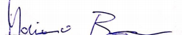

____________________________________
MARIANO BARROS –– PSB
Vereador

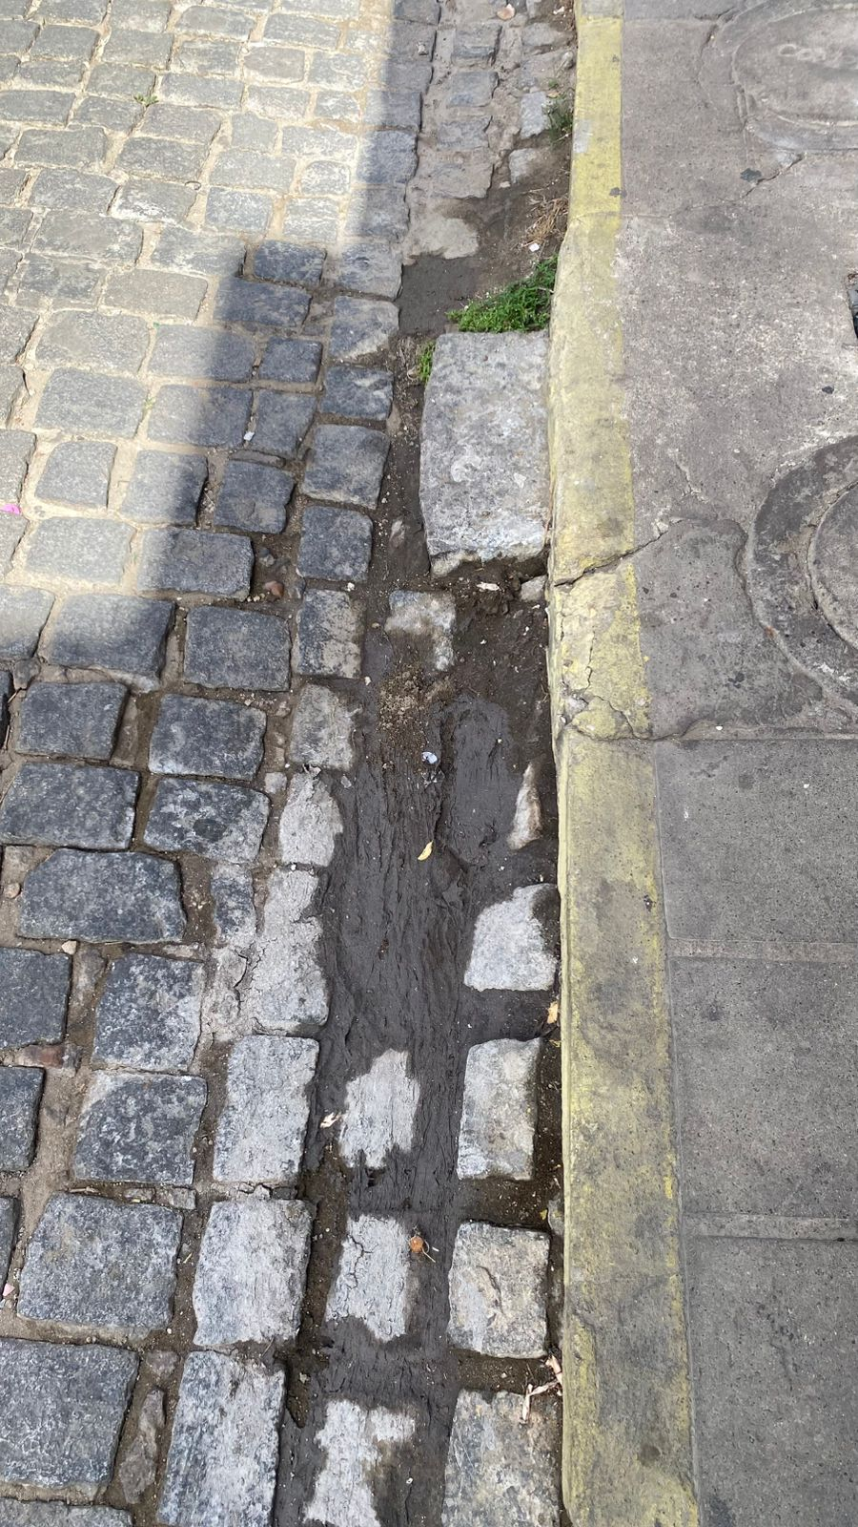

____
________________________________
MARIANO BARROS –– PSB
Vereador

